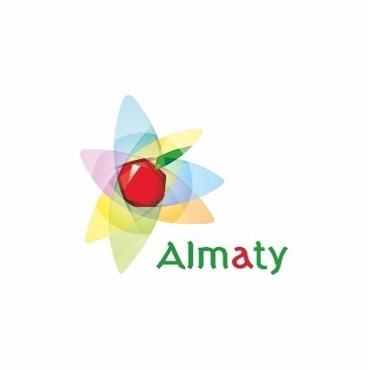

Абай атындағы ҚазақҰлттық Педагогикалық Университеті
Ғылым департаменті
Жас ғалымдар кеңесі
«Жаңаша ғылыми ізденістегі жастар талабы»
тақырыбындағы вебинар бағдарламасы.

БАҒДАРЛАМА
Zoom конференциясына қосылу:
Конференцияның идентификаторы: 864 4999 8016, Пароль:031282
Өткізілетін күні: 30.04.2020 ж. сағат 14: 00
Жұмыс тілдері: қазақ

«Рухани жаңғыру» бағдарламасы аясындағы «Жаңа гуманитарлық білім. Қазақ тіліндегі 100 жаңа оқулық» жобасының қазақ қоғамындағы орны және ғылыми зерттеу жұмыстарындағы жаңашылдық сипаты

модератор | спикерлер
Абай атындағы ҚазҰПУ. Жас ғалымдар кеңесінің төрағасы, PhD докторант | Алматы қаласы әкімдігі. Мәдениет басқармасы басшысының орынбасары. | Алматы қаласы. Ұлттық аударма бюросының аудармашы редакторы, дінтанушы магистр. | Абай атындағы ҚазҰПУ-нің докторанты, әдебиеттанушы, жазушы-драматург, сыншы. | Абай атындағы ҚазҰПУ.  Ғылыми кітапхананың ақпараттық технологиялар және электрондық ресурстар бөлімінің меңгерушісі.
Сейтқазиев Руслан Өмірғазыұлы | Алиев Данияр Абзалиденұлы | Асылтай Тасболат | Байбол Әлібек | Атантаева Айжан Аханқызы

Мақсаты: – Қазақ тілінде жарияланған жаңа бестселлер кітаптардың ортақ құндылықтарын қоғамдық ортаға насихаттау. Олардың ғылымилығы мен терең ойларының астарын оқырман қауымға баяндау.
– Елбасы Н.Ә.Назарбаевтың «Рухани жаңғыру» бағдарламасы аясындағы «Жаңа гуманитарлық білім. Қазақ тіліндегі 100 жаңа оқулық» жобасының қазақ қоғамындағы орны туралы айту;
– Аталған жобаның өскелең ұрпаққа, жастарға, жалпы жұртшылыққа тигізген оң әсері туралы сөз ету;
– Тарих, саясаттану, социология, философия, психология, мәдениеттану, дінтану, лингвистика, медиа, экономика, менеджмент, кәсіпкерлік, инновация ғылымдары бойынша жарық көрген кітаптардың интеллектуалды қоғам қалыптастырудағы рөлі жөнінде айту;
– Кітаптарды тәржімалау барысындағы Ұлттық аударма бюросындағы ұжымдық жұмыс, үздік делінген 100 кітаптың таңдалу критерийлері, редакциялау, саралау, талдау, ойлы оқырманға ұсыну, болашақтағы алға қойған жоспарлар турасында сөз қозғау;
– Алматы қаласы әкімдігі Мәдениет басқармасының осы бағыттағы жобаларын ел-жұртқа таныстыру.

Вебинардың күн тәртібінде
ҚАТЫСУШЫЛАРДЫ ҚОСУ,
14:00–14:02 |  | Сейтқазиев Руслан. Жас ғалымдар кеңесінің төрағасы. PhD докторант.
ҚҰТТЫҚТАУ СӨЗ.
14:02-14:05 | Кулсариева А.Т. Ғылыми жұмыс және халықаралық ынтымақтастық жөніндегі проректор
СПИКЕРЛЕР
14:05-14:15 | Алиев Данияр Абзалиденұлы .  «Рухани жаңғыру бағдарламасы аясындағы іске асырылып жатқан ірі жобалардың бүгінгі таңдағы барысы»
14:15-14:25 | Асылтай Тасболат. Дінтанушы магистр.  «Жаңа гуманитарлық білім – қазақ тіліндегі 100 жаңа оқулық бағдарламасының маңызы мен мақсаты».
14:25-14:33 | Байбол Әлібек. PhD докторант  «Әдебиет сериясындағы кітаптардың заманауи тенденциялары, ғылыми теориялық аспектілері»
14:33-14:40 | Атантаева Айжан Аханқызы. Ғылыми кітапхана бөлім меңгерушісі. «Кітапханалар жүйесінің электронды оқулықтар ресурстарын пайдалану жолдары».

